**Рекомендации для тех, кто столкнулся с селфхармом:**

Я предлагаю технику из шести шагов, которые помогут вам преодолеть склонность к саморазрушительному поведению.

**Альтернативные способы выражения эмоций**

* Опишите свои переживания в дневнике.
* Нарисуйте свои эмоции.
* Сделайте коллаж, который отражает ваше эмоциональное состояние.
* Рисуйте на теле там, где вам хочется сделать повреждения.
* Напишите песню или стихотворение.
* Поговорите с близким человеком или терапевтом.

**Помогите себе успокоиться**

* Послушайте расслабляющую музыку, АСМР-записи, медитацию.
* Выпейте чашку чая или другого теплого напитка.
* Укутайтесь в мягкое или тяжелое одеяло.
* Посмотрите видео о природе (особенно расслабляют сцены с морскими волнами).
* Поиграйте с домашним животным.
* Посидите на природе в приятной обстановке.

**Проявите к себе сочувствие**

* Вместо того чтобы осуждать себя за появление позывов к селфхарму, подумайте, как утешили бы друга, который борется с этими же проблемами.
* Привыкайте говорить о себе хорошее, как бы странно это вам ни казалось.
* Напоминайте себе, что другие люди тоже испытывают подобные позывы. Уверяйте себя, что делаете все возможное, чтобы справиться.

**Замените осуждение любознательностью**

* Что послужило внутренним триггером?
* Какого чувства вы пытаетесь добиться (или от какого избавиться) при помощи такого поведения?
* Что вы пытаетесь донести самому себе через подобное поведение?

**Реагируйте на позывы конструктивно**

Подумайте, как вы можете отреагировать на свои позывы с большим сочувствием и добротой к себе.

* Можете ли вы поступить противоположно своему позыву? Например, если вам хочется ограничить себя в питательной еде, может быть, наоборот, стоит поесть? Или, например, нанесите на тело лосьон вместо порезов. Попробуйте это сделать.
* Определив чувство, которого вы хотите достичь или от которого хотите избавиться, подумайте о других способах добиться того же результата. Например, может быть, вы практикуете селфхарм, потому что вам кажется, что вы будто окоченели и ничего не ощущаете? Попробуйте подержать в руках лед или съесть что-нибудь острое, чтобы пробудить ощущения.

**Попросите поддержки**

Обратитесь за помощью к людям, которым доверяете. Они могут выслушать вас, отвлечь, помочь с идеями, чем заменить саморазрушительные позывы.

**Селфхарм…**

**Что это?**

**Как быть?**

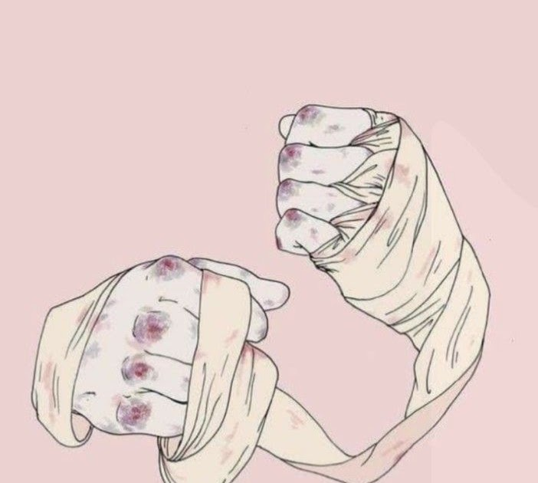

МБОУ «СОШ 10»

Убонеева Нина

2023

**Что такое «ловушка селфхарма»?**

Когда на человека воздействует тот или иной триггер (то есть причина, побуждающая к нанесению себе увечий), его эмоции нарастают до такой степени, что без селфхарма обойтись невозможно. Как только подросток причиняет себе боль, наступает временное облегчение и внутреннее удовлетворение (из-за выброса эндорфинов). После короткого промежутка спокойствия состояние дискомфорта нарастает опять, а сопровождаться оно может ещё и чувством отвращения к своему телу (те самые порезы, поврежденные ранки или залысины). Ловушка селфхарма именно в этом — в цикличности и повторении эпизодов самоповреждения.Из-за кратковременного облегчения при попытках себе навредить, человек как бы подсаживается на такой способ себе помочь.

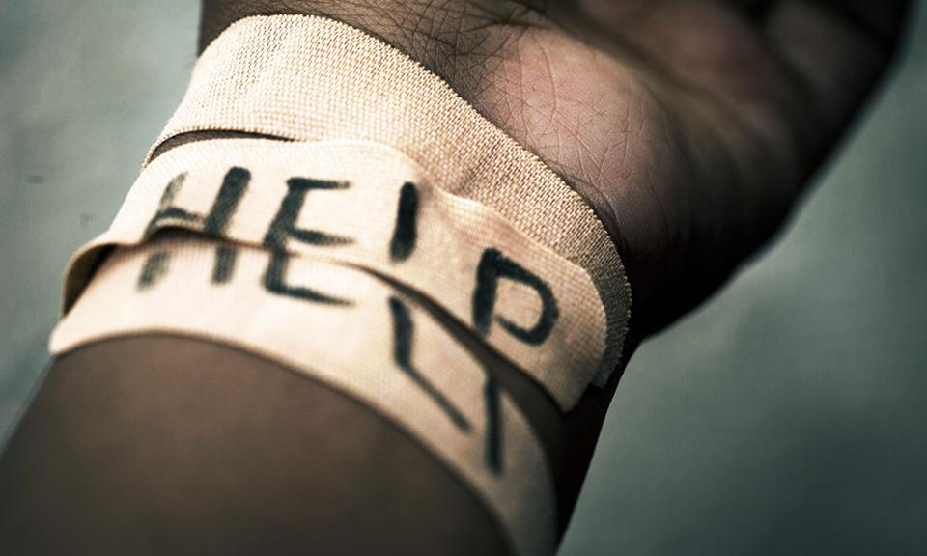

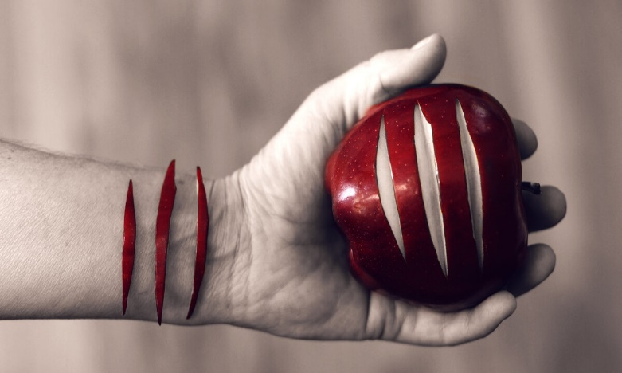

**Что делать и как реагировать: памятка родителям**

Если родители подозревают, что их дети занимаются селфхармом, очень важно составить определённый план работы.

**Отбой критике**. Ругань, замечания, обесценивание, внушение чувства вины и стыда точно не мотивируют человека прекратить «над собой издеваться», а ещё сильнее загоняют его в ту самую цикличную ловушку, о которой было упомянуто выше.

**Полезные фразы**. Некоторые фразыочень помогают родителям наладить контакт с ребёнком, страдающим самоповреждающим поведением, и повысить уровень доверия: «Я, возможно, не могу до конца понять твои чувства, но ты не одинока, я всегда готов тебя выслушать», «Давай справляться с трудностями и сильными эмоциями вместе. Что ты думаешь про поход к психологу?»

**Эмоциональное переключение**. Если ребёнок чувствует, что новый эпизод самоповреждения не за горами (по своему состоянию), то предложите ему альтернативу для переключения мыслей. Надо найти способы позаботиться о себе. Может быть, это будет разговор с другом, звонок на телефон доверия, энергичная зарядка, раскрашивание картины по номерам или контрастный душ.

**Места поддержки**. Подросток должен знать, что самоповреждающее поведение — это не стыдно. У него всегда должно быть место, куда можно обратиться за поддержкой. Не обязательно, чтобы это были мама и папа. Помогите ребёнку найти хорошего психолога, а в случае необходимости проконсультируйтесь с врачом-психотерапевтом.